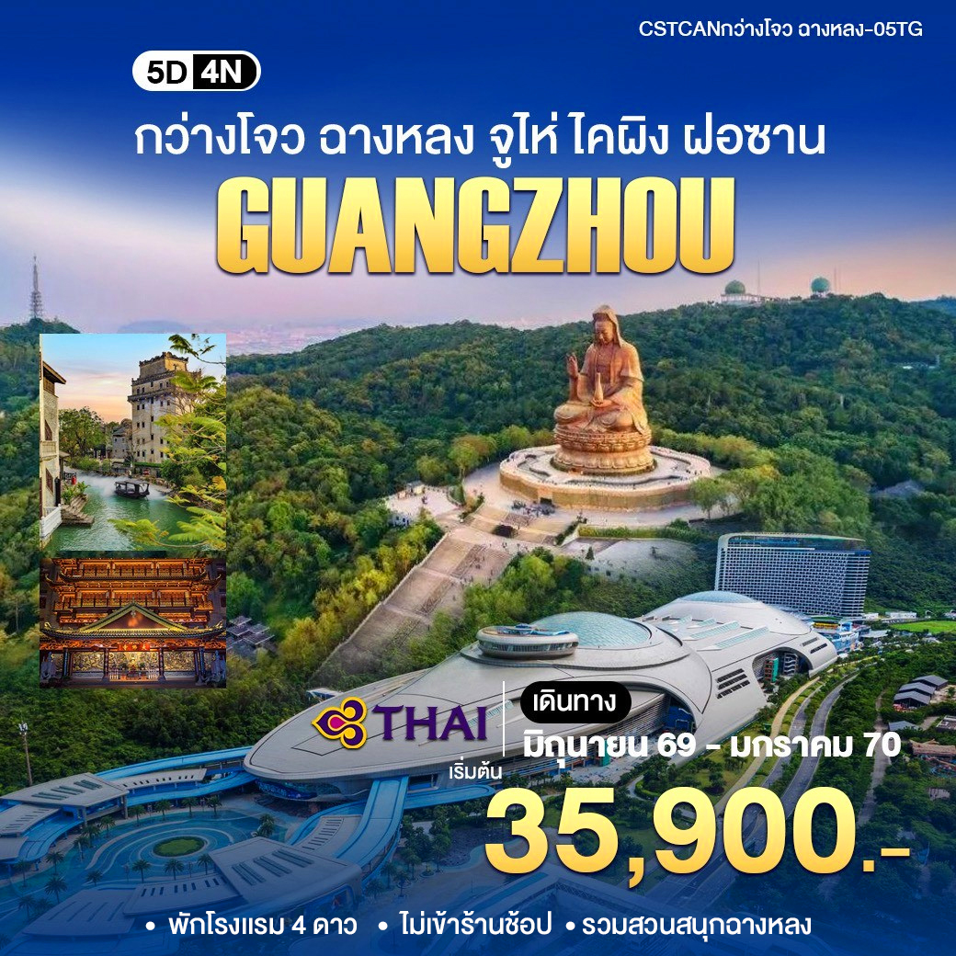

วันแรก ท่าอากาศยานสุวรรณภูมิ – ฮัวเฉิงสแควร์ – วัดพระใหญ่ต้าฝอ – ถนนเป่ยจิงลู่ – เมืองจูไห่
06.30 น. คณะพร้อมกัน ณ ท่าอากาศยานสุวรรณภูมิ อาคารผู้โดยสารขาออก ณ เคาน์เตอร์สายการบิน Thai Airways (TG) โดยมีเจ้าหน้าที่ของบริษัทฯ คอยต้อนรับและดูแลความสะดวกเรื่องเอกสารและสัมภาระแก่ทุกท่าน
09.20 น. นำท่านบินตรงสู่ ท่าอากาศยานนานาชาติกว่างโจวไป๋หยุน โดยสายการบิน Thai Airways (TG) เที่ยวบิน
TG668
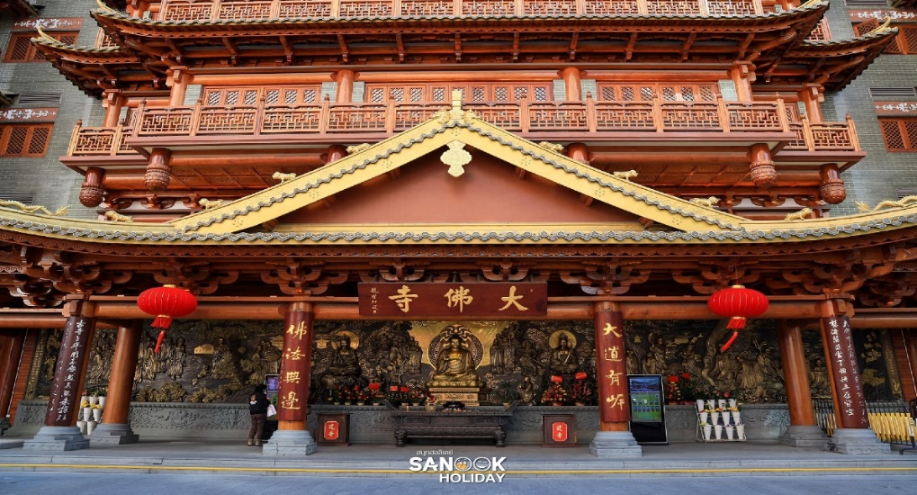
13.20 น. เดินทางถึง ท่าอากาศยานนานาชาติกว่างโจวไป๋หยุน หลังผ่านการตรวจคนเข้าเมืองและรับประเป๋าเป็นที่เรียบร้อยแล้ว จากนั้นนำท่านเดินทางสู่ ฮัวเฉิงสแควร์ (เมืองแห่งดอกไม้) มีพิ้นที่ 560,000 ตารางเมตร จัตุรัสนี้รวบรวมสิ่งก่อสร้างหลายแห่งอยู่ในที่เดียวกัน มีมากกว่า 39 ตึกก่อสร้าง อาทิ พิพิธภัณฑ์กวางตุ้ง หอดนตรี หอทีวีที่สูงที่สุดในโลก หอหนังสือกว่างโจว วังเยาวชน ซึ่งตอนนี้จัดเป็นสวนจัตุรัสที่ใหญ่ที่สุดของเมืองกว่างโจว

สมควรแก่เวลานำท่านสักการะ วัดพระใหญ่ต้าฝอ เป็นวัดใจกลางเมืองกว่างโจวหรือกวางเจา ตั้งอยู่บนถนนคนเดินเป่ยจิง วัดต้าฝอเป็นวัดที่มีประวัติศาสตร์ยาวนาน สร้างขึ้นครั้งแรกในช่วงฮั่นใต้ (南汉) ราวปี ค.ศ 917-971 ได้รับการบูรณะและเปลี่ยนชื่อเรื่อยมา จนในช่วงราชวงค์ชิงได้บูรณะวัดต้าฝอครั้งใหญ่ โดยตกแต่งและแกะสลักลวดลายสวยงามไว้อย่างประณีตซึ่งสะท้อนงานสถาปัตยกรรมจีนโบราณได้เป็นอย่างดี จากนั้นอิสระท่านช้อปปิ้ง ถนนเป่ยจิงลู่ ถนนคนเดินและย่านช้อปปิ้งยอดนิยมใจกลางเมืองกว่างโจว เป็นศูนย์รวมแฟชั่น อาหาร และวัฒนธรรม ให้ท่านได้เลือกซื้อของฝาก สมควรแก่เวลานำท่านเดินทางสู่ เมืองจูไห่ (ใช้เวลาเดินทางประมาณ 2 ชั่วโมง)
เย็น บริการอาหารเย็น ณ ภัตตาคาร จากนั้นนำท่านเข้าสู่ที่พัก Crowne Plaza Zhuhai Yucai Hotel ระดับ 4 ดาวหรือเทียบเท่า
วันที่สอง CHIMELONG OCEAN KINGDOM ตลอดทั้งวัน
เช้า บริการอาหารเช้า ณ ห้องอาหารโรงแรม จากนั้นนำท่านสู่ CHIMELONG OCEAN KINGDOM เป็นหนึ่งใน Marine Theme Park แถวหน้าของโลกที่มีขนาดใหญ่ที่สุด โดยมีพื้นที่กว่า 1.32 ล้านตารางเมตร Chimelong Ocean Kingdom เปิดให้บริการเมื่อปี ค.ศ. 2014 พื้นที่ด้านในจะมีทั้งอควาเรียมที่สวยงามตระการตา โชว์จากสัตว์ น้ำชนิดต่างๆ รวมถึงเครื่องเล่นสุดมันส์ เรียกได้ว่ามาที่เดียวสนุกได้ทั้งครอบครัว ภายในพื้นที่มีการแบ่งออกเป็นโซนต่างๆ ที่แตกต่างกัน 8 โซน ดังนี้
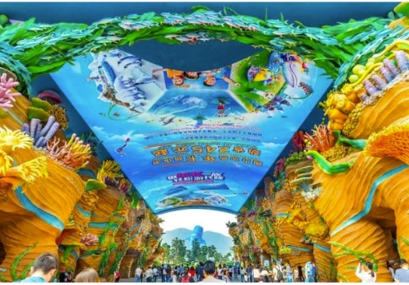
- Ocean Avenue โซนแรกที่จะพามาก็คือ Ocean Avenue ถนนแห่งมหาสมุทร ในระหว่างทางเดินประกอบไปด้วยอุโมงค์ใต้มหาสมุทร เมื่อเดินเข้าไปคุณจะต้องตะลึงกับจอ LED ขนาดมหึมาเหนือศรีษะ ซึ่งจะฉายภาพจำลองของสัตว์น้ำใต้ท้องทะเล ให้ความรู้สึกเหมือนเรากำลังเดินย่างก้าวอยู่ใต้ทะเลลึก รอบข้างมีร้านค้า ร้านอาหาร รวมถึงจุดบริการแผนที่ ใครกลัวหลงก็หยิบแผนที่ที่จุดนี้ก่อนได้
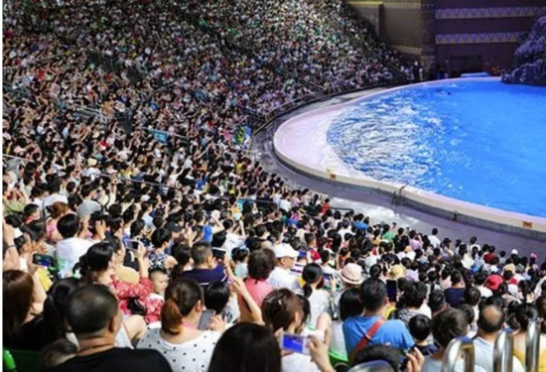
- Dolphin Cove ถ้าอยากชมความน่ารักของโลมาอย่างใกล้ชิดต้องมาโซนนี้เลย โดยโลมาจะแหวกว่ายอยู่ในสระน้ำใสแจ๋ว นักท่องเที่ยวสามารถเดินเข้าไปชมใกล้ๆ ผ่านกระจกใสได้ ทั้งยังมีการจัดแสดงนิทรรศการ, 5D Castle Theatre, การแสดงโลมาที่เราสามารถเพลิดเพลินไปกับความน่ารักและความฉลาดของเจ้าโลมา และที่พลาดไม่ได้ก็คือ เครื่องเล่นสุดมันส์อย่าง Battle of the Pirates ที่จำลองฉากว่าเรากำลังต่อสู้กับโจรสลัด และ Dolphin Round Ride เครื่องเล่นที่เหมาะสำหรับเด็กๆ
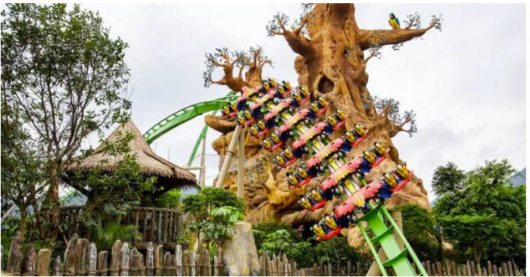
- Amazing Amazon แค่ชื่อก็ให้ความรู้สึกถึงความสดชื่นในป่าอเมซอนแล้ว มีทั้งต้นไม้ ป่าไม้ สัตว์สายพันธุ์ ต่างๆ จากป่าดิบชื้น พร้อมเสียงและเอฟเฟกต์ที่มีความสมจริง โซนนี้มีเครื่องเล่นแนะนำคือ Parrot Coaster เครื่องเล่นรถไฟเหาะนกแก้ว เหมาะสำหรับคนที่ชอบความเร็ว โดยเมื่อขึ้นไปนั่งบนเครื่องเล่นจะรู้สึกเหมือนกำลังบินด้วยความเร็วแบบ 360 องศา โดยขณะที่บินก็ได้ชื่นชมบรรยากาศของป่าไม้ ทะเลสาบ และหุบเขาที่สวยงาม และ Rainforest Tower หอคอยธีมดอกไม้ แบ่งเป็นความสูง 25 เมตร และ 40 เมตร สามารถมองเห็นวิวได้ไกลสุดลูกหูลูกตา มาพร้อมกับความตื่นเต้น
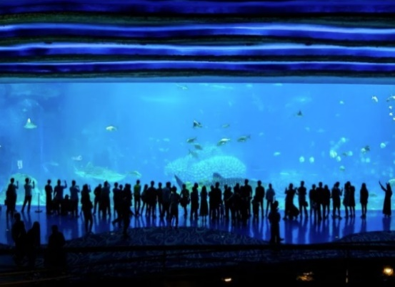
- Ocean Beauty ซึ่งเป็นโซนที่หลายๆ คนหลงใหล เรียกว่าเป็นโซน “มหัศจรรย์แห่งท้องสมุทร” ไฮไลท์อยู่ที่พิพิธภัณฑ์สัตว์น้ำที่ใหญ่ที่สุดในโลก นักท่องเที่ยวจะได้พบกับสัตว์น้ำหลากหลายสายพันธุ์จำนวนนับหมื่นตัว แต่สัตว์ที่หลายคนตั้งตารอชมก็คือ ฉลามวาฬ ที่ว่ายไปมาอย่างอิสระ ถ้าโชคดีก็อาจจะได้เห็นฉลามวาฬหลายตัวพร้อมๆ กัน แถมยังมีเครื่องเล่นอย่าง Deep Sea Odyssey และ Ocean Observation Tower ให้ท่านได้เรียนรู้โลกใต้ทะเลมากยิ่งขึ้นด้วย

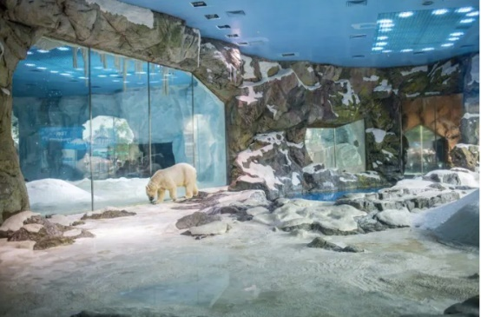
- Polar Horizon เป็นโซนที่มีการจัดแสดงหมีขั้วโลก เยี่ยมชมหมู่บ้านหมีขาวสไตล์ชาวเอสกิโม, วาฬเบลูกา สัมผัสซุปตาร์แห่ง Chimelong Ocean Kingdom, และนกเพนกวินที่ใหญ่ที่สุดในโลก รวมถึงสัตว์ที่พบได้เฉพาะที่ขั้วโลกเท่านั้น เครื่องเล่นไฮไลท์ของโซนนี้ก็คือ Polar Explorer รถไฟเหาะทางน้ำที่จะพาทุกคนไปสัมผัสบรรยากาศของขั้วโลก นั่งลอดผ่านธารน้ำแข็ง เยี่ยมชมหมู่บ้านหมีขาว พุ่งทะยานลงสู่ยอดเขาหิมะ สไลด์ลงมาด้วยความเร็ว ตื่นเต้นสุดๆ
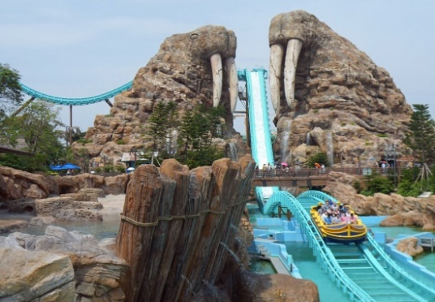
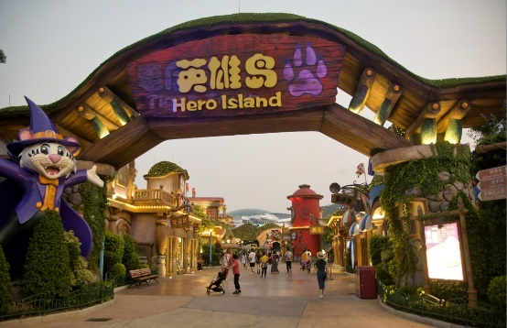
- Hero Island โลกแห่งความสนุก ประกอบไปด้วยเครื่องเล่นสุดมันส์ และกิจกรรมมากมาย สนุกได้ทั้ง ครอบครัว ไม่ว่าจะเป็น Bumper Smash รถบั้มที่ตกแต่งเป็นรูปสัตว์ชนิดต่างๆ, Manta Ray Pool สระปลากระเบนที่จัดแสดงปลากระเบนหลากสายพันธุ์, Penguin Coaster รถไฟเหาะเพนกวินที่จะได้สัมผัสกับประสบการณ์การวิ่งขึ้นและลงอย่างรวดเร็ว เล่นได้ทั้งเด็กและผู้ใหญ่
- Mountain Walrus โซนนี้โดดเด่นด้วยหินยักษ์ที่มีวอลรัสตั้งตระหง่าน อยู่ในพื้นที่ที่เป็นโซนจำลองขั้วโลกใต้ โดยจะเน้นไปที่สัตว์ทะเลเป็นหลัก นักท่องเที่ยวจะได้ชมทั้งสิงโตทะเลและแมวน้ำ ที่กำลังนอนอาบแดดอย่างแฮปปี้ พร้อมเครื่องเล่นห้ามพลาดอย่าง Walrus Splash ให้ทุกท่านได้รื่นรมย์กับการลัดเลาะไปตามภูเขาสิงโต ผ่านช่องแคบที่มีคลื่นแรง ทั้งสนุกและตื่นเต้นในเวลาเดียวกัน
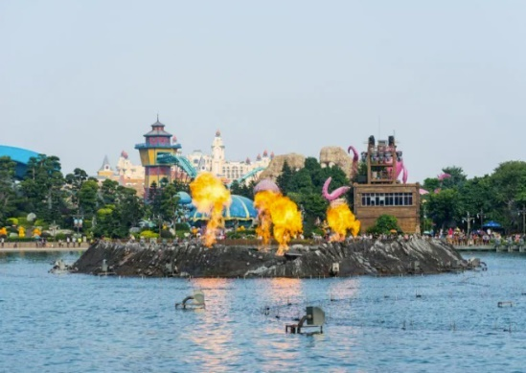
- Hengqin Ocean เป็นโซนที่ตั้งอยู่กลางสวนสนุกจูไห่ ศูนย์รวมเครื่องเล่นระดับโลก มีขบวนพาเหรด ที่ยกทัพเหล่าสัตว์ทะเลมาโชว์ความตระการตา ทั้งยังมีการแสดงกลางน้ำสุดล้ำในบรรยากาศทะเลเปิดที่ดูได้รอบทิศทาง 360 องศา พร้อมด้วยโชว์เจ็ตสกี และการแสดงพลุในยามค่ำคืน ซึ่งแต่ละการแสดงเขาจะโชว์เป็นรอบๆ ใครอยากดูโชว์ไหนก็อย่าลืมตรวจสอบเวลาให้ดี เพราะบางโชว์ก็มีแค่วันละ 1 รอบเท่านั้น
(รวมบัตรค่าเข้าชมสวนน้ำและเล่นเครื่องเล่นทุกชนิด ยกเว้นค่าอุปกรณ์)

เย็น สมควรแก่เวลานำท่านเข้าสู่ที่พัก Crowne Plaza Zhuhai Yucai Hotel ระดับ 4 ดาวหรือเทียบเท่า
วันที่สาม เมืองจูไห่ – เมืองไคผิง – ชิมกาแฟที่ร้านกาแฟขึ้นชื่อ (ท่านละ 1 แก้ว) – เมืองโบราณชื่อข่าน
เช้า บริการอาหารเช้า ณ ห้องอาหารโรงแรม จากนั้นนำท่านเดินทางสู่ เมืองไคผิง (ใช้เวลาเดินทางประมาณ 2 ชั่วโมง)
กลางวัน บริการอาหารกลางวัน ณ ภัตตาคาร จากนั้นนำท่าน ชิมกาแฟคุณภาพเยี่ยมที่ร้านกาแฟขึ้นชื่อ
(ท่านละ 1 แก้ว) ให้ท่านดื่มด่ำกับรสชาติกาแฟและสัมผัสกับบรรยากาศของร้าน
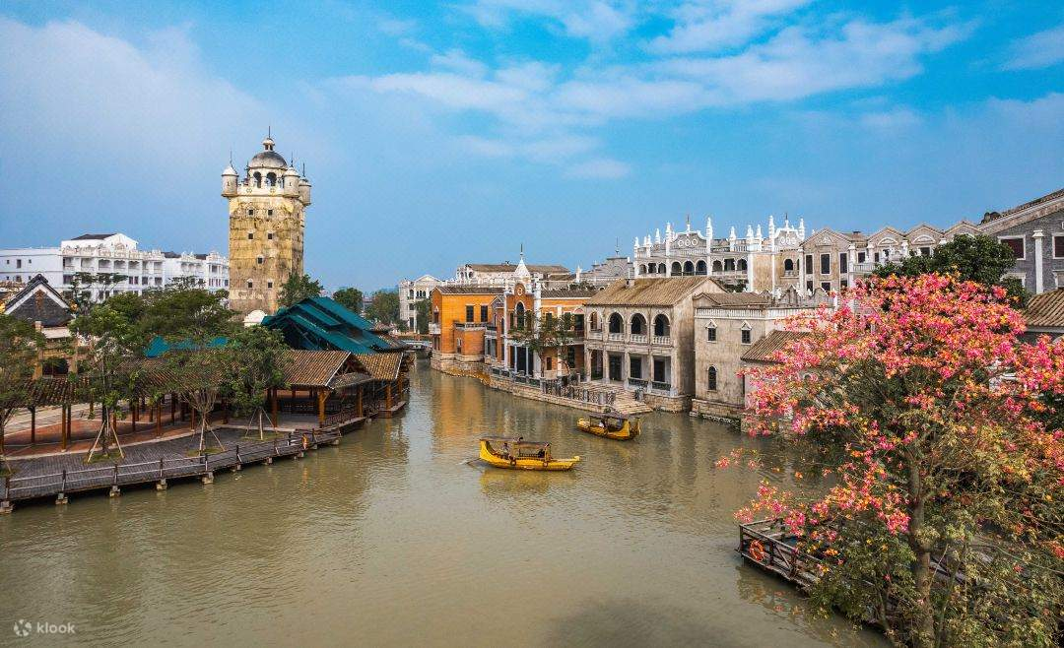
สมควรแก่เวลา นำท่านสู่ เมืองโบราณชื่อข่าน ตั้งอยู่ในอำเภอไคผิง เมืองเจียงเหมิน มณฑลกวางตุ้ง ประเทศจีน เมืองนี้ก่อตั้งขึ้นในปี ค.ศ. 1649 และเป็นที่รู้จักในฐานะเมืองประวัติศาสตร์และวัฒนธรรมแห่งชาติของจีน เมืองโบราณชื่อข่าน มีประวัติศาสตร์อายุกว่า 350 ปี โดยมีตระกูลหักสองตระกูล คือ กวน และ ซื่อถู ที่ตั้งรกรากในพื้นที่นี้ สถาปัตยกรรมของเมืองมีความโดดเด่นด้วยอาคารสไตล์อาร์เคด ที่ผสมผสานระหว่างสถาปัตยกรรมจีนและตะวันตกซึ่งสร้างขึ้นโดยชาวจีนโพ้นทะเลที่กลับมาสร้างบ้านเกิดของตน ภายในมีอาคารสไตล์ยุโรป ถนนที่มีอาคารสไตล์ยุโรปเรียงราย สะท้อนถึงความรุ่งเรืองในอดีตของเมือง และสตูดิโอภาพยนตร์ซีอาน ซึ่งเป็นพื้นที่สำหรับถ่ายภาพยนตร์และละครย้อนยุค
อิสระอาหารเย็น เพื่อความสะดวกในการท่องเที่ยวของท่าน
จากนั้นนำท่านเข้าสู่ที่พัก Chikan Changsheng Hotel ระดับ 4 ดาวหรือเทียบเท่า
วันที่สี่ เมืองฝอซาน – วัดเจ้าแม่กวนอิมซีเฉียวซาน – ฝอซานจู่เมี่ยว – หลิงหนันซินเทียนตี้
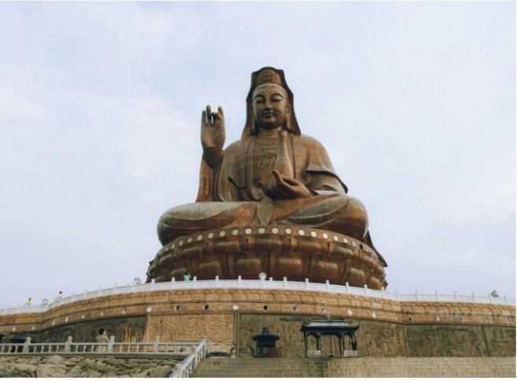
เช้า บริการอาหารเช้า ณ ห้องอาหารโรงแรม จากนั้นนำท่านสักการะ วัดเจ้าแม่กวนอิมซีเฉียวซาน เป็นประติมากรรมแบบจีนรูปพระโพธิสัตว์กวนอิมขนาดใหญ่ที่สุดองค์หนึ่งในประเทศจีน มีความสูงประมาณ 77 เมตรรวมฐาน เริ่มสร้างในปี ค.ศ. 1995 ใช้เวลาสร้างสามปี เปิดให้ประชาชนเข้าชมและสักการะในปี ค.ศ. 1998 โดยเขาซีเฉียวเป็นภูเขาไฟโบราณที่สงบแล้ว ตามประวัติเขาซีเฉียวเป็นแหล่งผลิตหลักของเครื่องมือหินในยุคหินใหม่สำหรับผู้คนที่อาศัยอยู่ในเขตปากแม่น้ำจู ด้วยประวัติศาสตร์กว่า 6,000 ปี ทำให้เขาซีเฉียวเป็นสัญลักษณ์ทางวัฒนธรรม และยังถูกขึ้นทะเบียนเป็นอุทยานแห่งชาติและอุทยานธรณีแห่งชาติด้วย
กลางวัน บริการอาหารกลางวัน ณ ภัตตาคาร จากนั้นนำท่านสู่ วัดฝอซานจู่เมี่ยว เป็นวัดลัทธิเต๋าที่ตั้งอยู่ในเมืองฝอซาน มณฑลกวางตุ้ง ประเทศจีน ได้รับการรับรองให้เป็นแหล่งท่องเที่ยวระดับ AAAA ระดับชาติ โดยการท่องเที่ยวแห่งชาติจีนวัดแห่งนี้มีพื้นที่ทั้งหมดประมาณ 25,000 ตารางเมตร (หรือประมาณ 270,000 ตารางฟุต) โดยมีชื่อเสียงในการอนุรักษ์กลุ่มอาคารโบราณไว้ได้อย่างสมบูรณ์
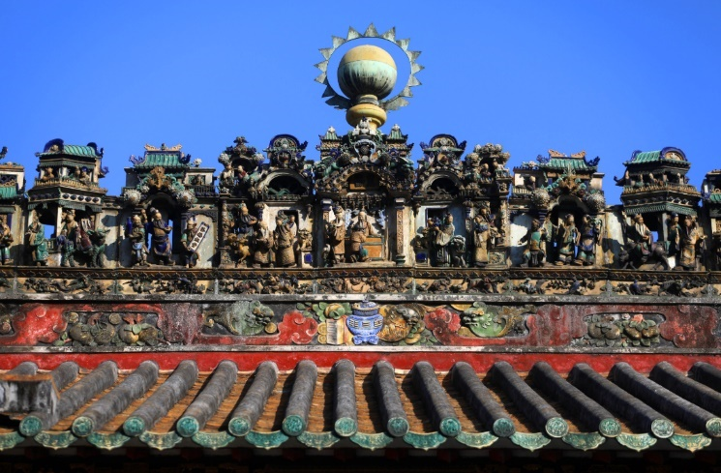
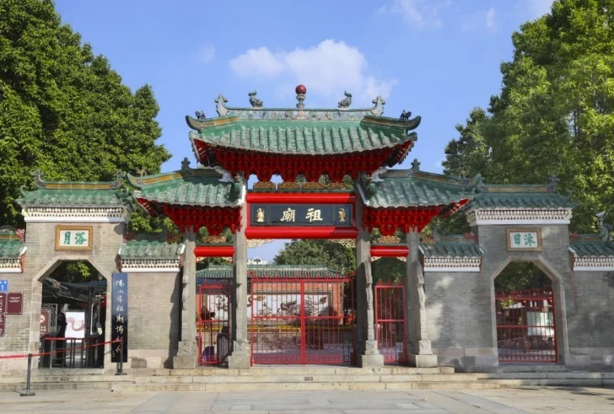

สมควรแก่เวลา นำท่าน ช้อปปิ้งหลิงหนันซินเทียนตี้ เป็นชุมชนที่ได้รับการบูรณาการที่สะท้อนแก่นแท้วัฒนธรรมของเมืองฝอซาน มีพื้นที่ราว 520,000 ตารางเมตร อาคารที่อยู่อาศัยโบราณ สำนักงาน ร้านค้า
พิพิธภัณฑ์ศิลปะ อาคารเก่าแก่ผสมผสานกันอย่างลงตัวกับยุคสมัยใหม่
เย็น บริการอาหารเย็น ณ ภัตตาคาร จากนั้นนำท่านเข้าสู่ที่พัก Foshan Meihao Hotel (Qiandeng Lake) ระดับ 4 ดาวหรือเทียบเท่า
วันที่ห้า เมืองฝอซาน – เมืองกว่างโจว – ท่าอากาศยานสุวรรณภูมิ
เช้า บริการอาหารเช้า ณ ห้องอาหารโรงแรม หลังอาหาร อิสระท่านพักผ่อน เดินเล่นและถ่ายรูปรอบๆบริเวณของโรงแรม จากนั้นนำท่านเดินทางสู่ ท่าอากาศยานนานาชาติกว่างโจวไป๋หยุน
14.50 น. ลัดฟ้ากลับประเทศไทย โดยสายการบิน Thai Airways (TG) เที่ยวบิน TG669
17.10 น. ถึงท่าอากาศยานสุวรรณภูมิ โดยสวัสดิภาพ

อัตราค่าบริการ
กว่างโจว – ไคผิง – ฝอซาน (5 วัน 4 คืน) ไม่เข้าร้าน!!
อัตตราค่าบริการ | ราคา  (พักห้องคู่ ) | พักเดี่ยว เพิ่มท่านละ  (พักห้องเดี่ยว)
4-8, 25-29 มิถุนายน 2569  9-13, 23-27 กรกฎาคม 2569  6-10, 20-24 สิงหาคม 2569  10-14, 17-21 กันยายน 2569  5-9, 12-16 พฤศจิกายน 2569  3-7, 10-14 ธันวาคม 2569  30 ธันวาคม 2569 - 3 มกราคม 2570 (คอนเฟิร์ม) | 35,900 บาท | 6,000 บาท
โดยสายการบิน Thai Airways (TG)

*** หมายเหตุ ราคาดังกล่าวอาจมีการเปลี่ยนแปลงได้ตามความเหมาะสมของช่วงเวลา
เทศกาล และตั๋วเรื่องบิน ในกรณีที่ไม่ถึง 15 ท่าน บริษัทขอสงวนสิทธิ์โดยไม่มีหัวหน้าทัวร์ ***
อัตรานี้ รวม
ค่าตั๋วเครื่องบินไป-กลับ
ค่าน้ำหนักกระเป๋าโหลดท่านละไม่เกิน 23 กิโลกรัม จำนวน 1 ใบ (ตามที่สายการบินกำหนด)
ค่าโรงแรมที่พัก ตามรายการที่ระบุ ค่าเข้าชมสถานที่ต่างๆรายการที่ระบุ
ค่าอาหารและเครื่องดื่มตามรายการที่ระบุ ค่ารถรับส่งและระหว่างนำเที่ยวตามรายการที่ระบุ
ค่าภาษีสนามบินทุกแห่ง (ถ้ามี)
ค่าประกันอุบัติเหตุระหว่างการเดินทาง ท่านละไม่เกิน 1,000,000 บาท ทั้งนี้ย่อมอยู่ในข้อจำกัดที่มีการตกลงไว้กับบริษัทประกันชีวิต
อัตรานี้ ไม่รวม
ค่าทำหนังสือเดินทาง (Passport) ค่าอาหารที่ไม่ได้ระบุไว้ในรายการ
ค่าใช้จ่ายส่วนตัวนอกเหนือจากรายการ เช่น ค่าเครื่องดื่ม, ค่าอาหารที่สั่งเพิ่มเอง, ค่าโทรศัพท์, ค่าซักรีด ฯลฯ
ค่าทำใบอนุญาตที่กลับเข้าประเทศของคนต่างชาติหรือคนต่างด้าว
ค่าภาษีมูลค่าเพิ่ม 7% (กรณีต้องการใบกำกับภาษี) และค่าภาษีบริการหัก ณ ที่จ่าย 3%
ค่าทิปไกด์, คนขับรถ และหัวหน้าทัวร์ วันละ 30 หยวน ต่อวัน ต่อคน รวม 5 วัน 150 หยวน
เงื่อนไขการให้บริการ
- หลังจากจอง รบกวนชำระมัดจำท่านละ 15,000 บาท เพื่อเป็นการการันตีที่นั่ง
- ส่วนที่เหลือชำระก่อนการเดินทาง 20 วัน
- กรณีคณะออกเดินทางได้
1. คณะทัวร์จำนวนผู้ใหญ่ 10 ท่านออกเดินทาง (ไม่มีหัวหน้าทัวร์ แต่มีไกด์ท้องถิ่นพูดไทยรับที่เมืองจีน)
2. คณะจองจำนวนผู้ใหญ่ 15 ท่านขึ้นไป ออกเดินทาง (มีหัวหน้าทัวร์)
3. คณะจองจำนวนผู้ใหญ่ไม่ถึง 10 ท่าน ไม่ออกเดินทาง
